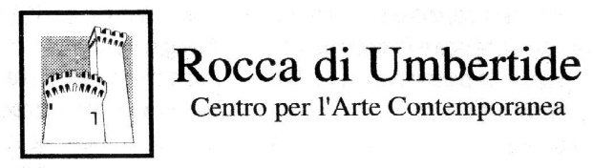

COMUNICATO STAMPA
Mostra d'Arte Contemporanea

TITOLO: (C)ARTE

CURATORE: Giorgio Bonomi

ARTISTI: Silvia Beltrami, Angelo Buonumori, Marina Buratti, Moreno Chiacchiera, Serena Ciai, Elisabetta Lo Greco, Stefania Piccioni

PERIODO: 5 settembre 2020 / 30 settembre 2020

INAUGURAZIONE: sabato 5 settembre 2020, ore 18

SEDE: Rocca di Umbertide - Centro per l'Arte Contemporanea

ORARIO DI APERTURA: dal Martedì alla Domenica, compresi festivi (10.30 / 12.30 - 16,30 / 18.30); Lunedì chiuso.

Inaugurazione: sabato 5 settembre 2020 ore 18, con la presenza del Sindaco e dell’Assessore alla Cultura del Comune di Umbertide, Luca Carizia e Sara Pierucci

L'evento è organizzato dall'Assessorato alla Cultura del Comune di Umbertide, con il contributo di Regione Umbria.
(C)ARTE
di Giorgio Bonomi
Il titolo vuole indicare che la mostra presenta “carte d’arte”, cioè tutte le opere esposte sono lavori su e/o con carta. Abbiamo scelto diverse tecniche, dal disegno alla fotografia, dal collage al fumetto, dall’illustrazione alla “scultura” ricoperta di carta; allo stesso tempo diversa è la provenienza degli artisti, dall’alto Nord al basso Sud, dal Centro dell’Italia senza tralasciare quelli della terra umbra; differente sono anche l’età e i curricula degli artisti, comunque tutti di ottimo livello, sia quelli già affermati sia quelli che sono ancora agli inizi del loro percorso.
La “carta” è un materiale che ha sempre affascinato gli artisti, al di là delle specificazioni operative di ciascuno, così ci sono gli scultori che amano il disegno, appunto di scultura, i disegni, progettuali ma non solo, degli architetti, i disegni dei pittori e dei disegnatori tout court, e allo stesso tempo la carta è materiale per i collage e il decollage e per le stampe fotografiche.
La mano scorre sul foglio quasi guidata da una forza che promana dal foglio stesso, al di là del fatto che il contenuto sia figurativo o astratto, una rappresentazione drammatica o un divertente fumetto: le opere su carta hanno quindi un particolare fascino ed offrono all’osservatore visioni e sensazioni più diverse.
Silvia Beltrami (Roma 1974, vive a Desenzano) esegue dei raffinati collages con cui “disegna” immagini: ritaglia giornali, rotocalchi, carte da parati e poi con piccoli pezzi di carta, come in un mosaico, costruisce le sue figure, spesso raffigurate in movimento. Qui abbiamo rappresentate delle “belle” donne che, dopo la “scissione” (che non è solo nella rappresentazione artistica) trovano una loro ricomposizione in forme e colori “michelangioleschi”.
Serena Ciai (Perugia) definisce la sua tecnica “decartage”: prende carte pregiate e cromaticamente brillanti, le intinge nella colla e poi le applica su mobili, solitamente vecchi. Crea delle vere e proprie “sculture” colorate e utilizzabili, così l’arte può divenire arredamento, come questo può diventare arte, rendendo gli spazi più vivi e piacevoli.
Marina Buratti (Alessandria 1960) è fotografa, pittrice, disegnatrice. Qui espone una serie di disegni. Questi non sono imitativi di realtà ma sono informali: nelle sue carte vuole esprimere ricordi, sensazioni, emozioni. È un discorso che proviene dal profondo che, però, non si narcisizza nel compiacimento di sé.
Elisabetta Lo Greco (Catania 1997) è giovanissima ma già dimostra una mano esperta e capace nel disegno, sia con la matita che con la tavoletta grafica che si realizza soprattutto nelle graphic novels. Si esprime prevalentemente con le immagini, senza ricorso, se non saltuariamente, alle parole, come invece avviene nei comics. La grazia e la delicatezza del tratto e dei contenuti rendono la sua arte “fuori tempo”, cioè non mera e banale moda.
Angelo Buonumori (Perugia 1946) è un eccellente, e assai apprezzato, visual designer, grafico pubblicitario e disegnatore (a volte dipinge anche) che alla perizia tecnica aggiunge sempre un tocco concettuale ed ironico, unendo alle immagini curiosi e simpatici calembours. Da alcuni anni è disegnatore digitale, cioè dipinge con il mouse del computer usato come la matita, senza che l’opera ne risenta minimamente.
Moreno Chiacchiera (Foligno 1957) è un affermato illustratore e creatore di fumetti. Quest’ultimi sono su vari argomenti, fantastici, storici, didattici ed altro ancora. Il suo è un disegno “ricco”, i colori ben evidenti ed anche il bianco e nero ha forti contrasti di luce. Le sue tavole si danno, quindi, al di là delle “storie”, come opere autonome, fruibili in sé e per sé.
Infine, ma certamente non meno importanti, abbiamo le belle fotografie di Stefania Piccioni (Ascoli Piceno 1970). Diversi sono i campi su cui si concentra la sua attenzione, dal ritratto all’autoritratto, dalla documentazione alle still lifes. Qui presenta proprio le “nature morte”, realizzate con toni severi, con luci ed ombre caravaggesche che sublimano l’oggetto fotografato in atmosfere metafisiche.

IMMAGINI
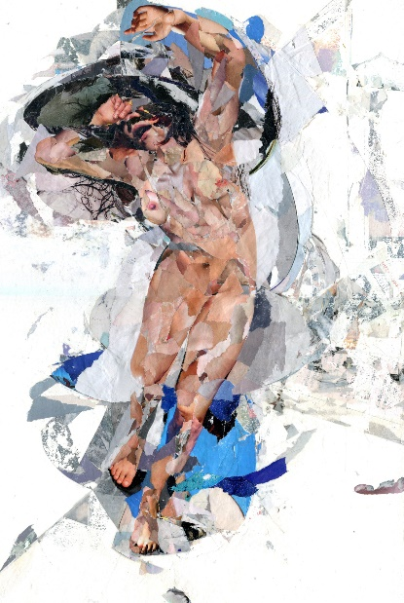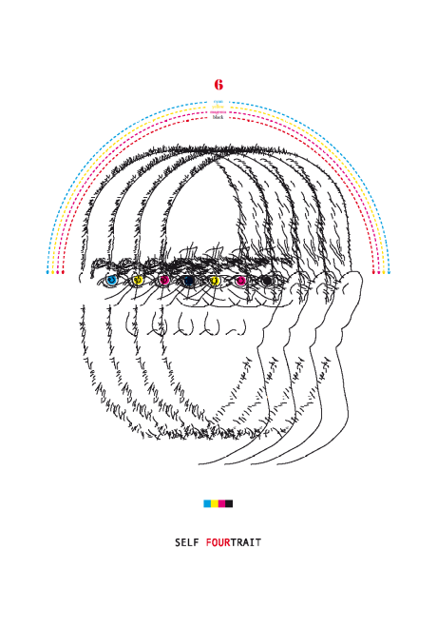
S. Beltrami, Helene, 2020 A. Buonumori, Self fourtrait, 2020

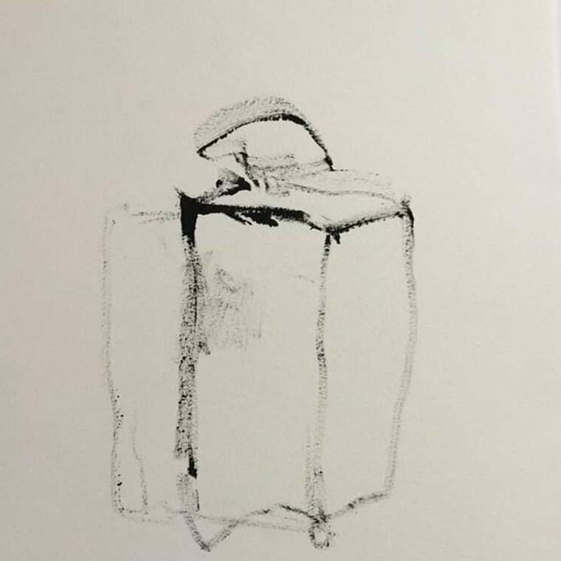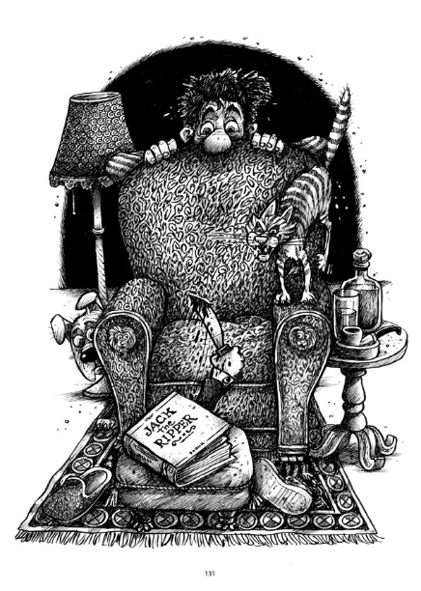

M. Buratti, Disegno a memoria, 2018 M. Chiacchera, Jack the Ripper, 2016

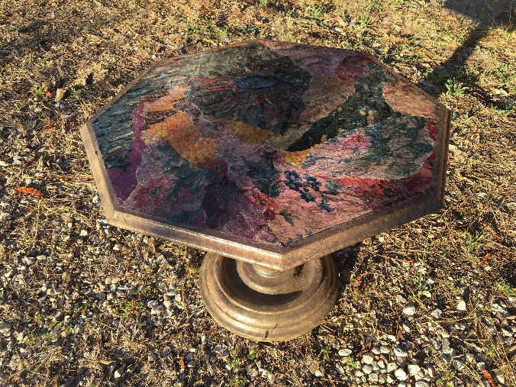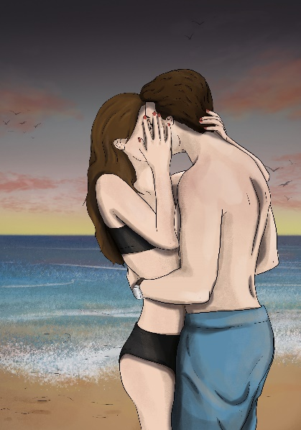
S. Ciai, Magia di un tavolo, 2016 E. Lo Greco, Bacio al mare, 2020

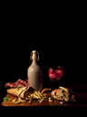
S. Piccioni, I pretend They’re french Fries, 2018

